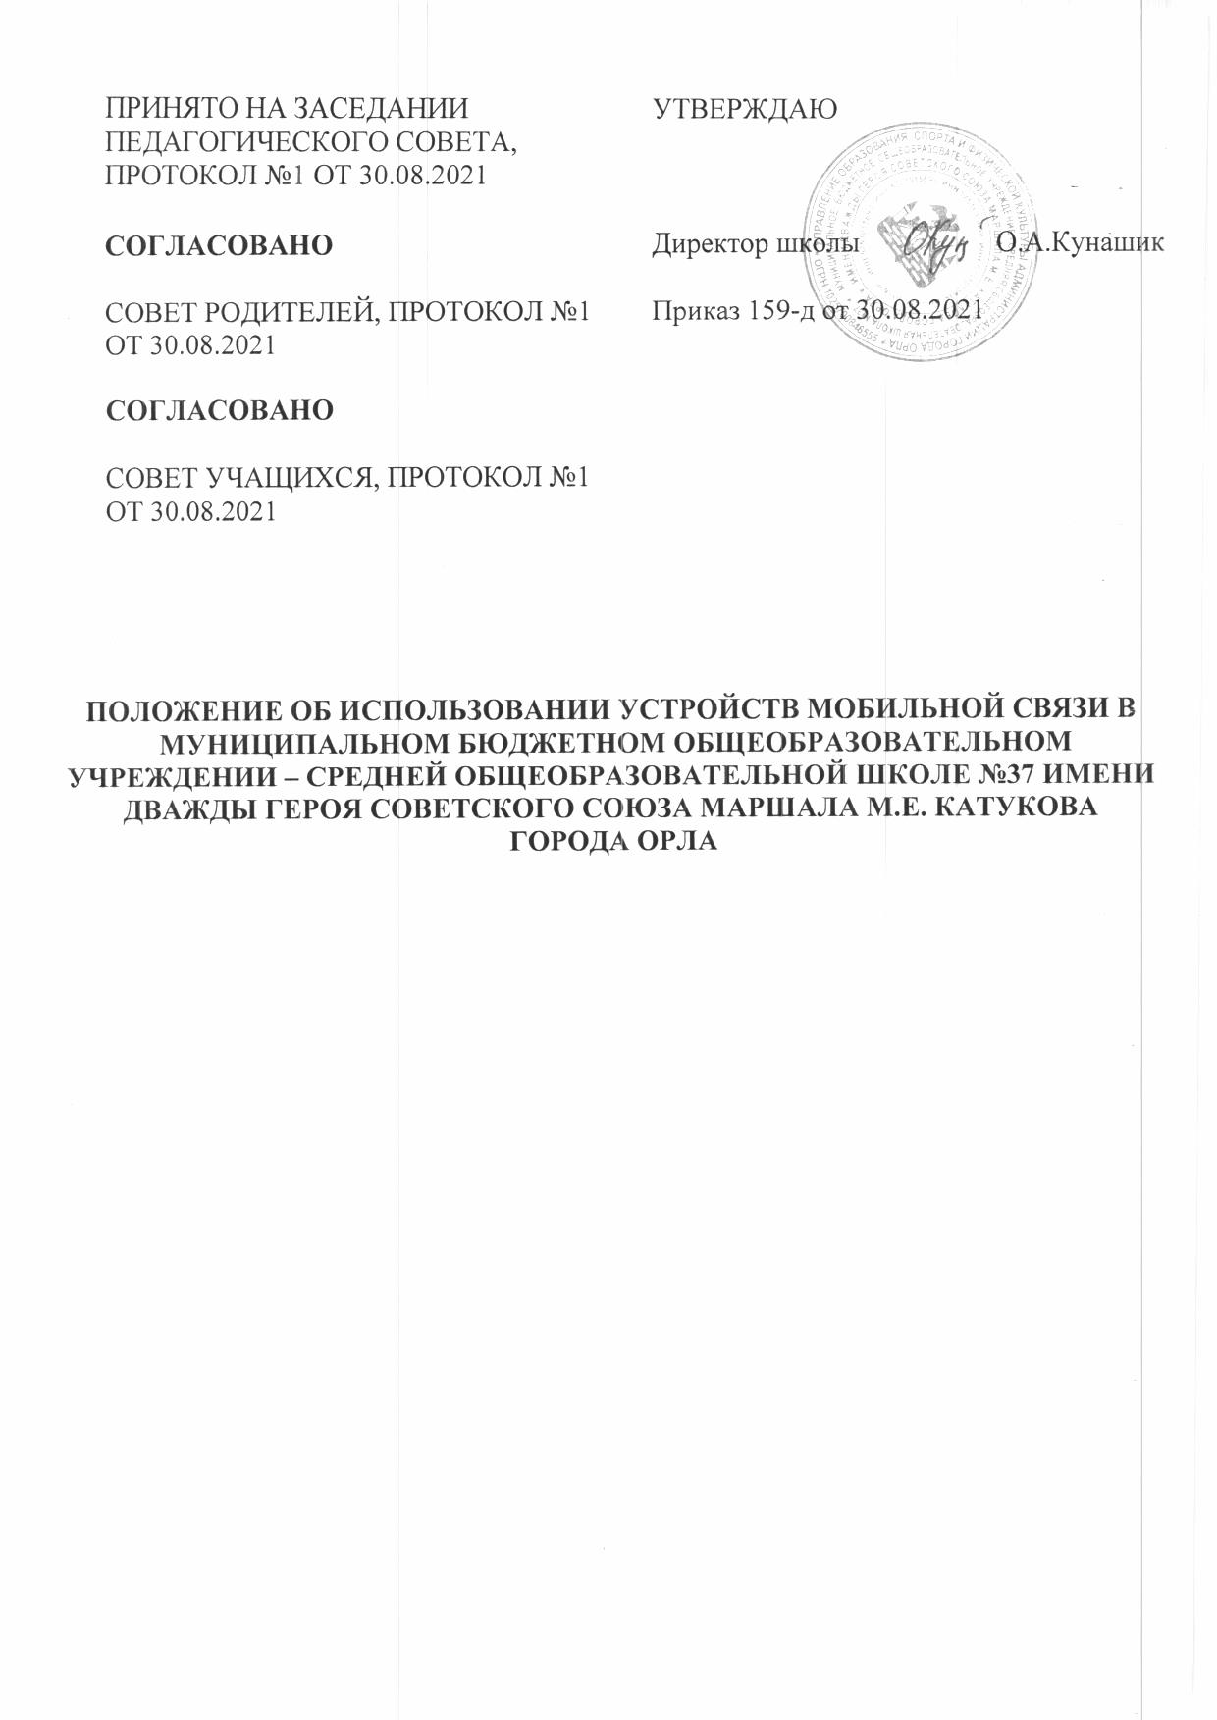

Общие положения.

  - Настоящее Положение об использовании устройств мобильной связи в МБОУ СОШ №37 (далее – Положение) разработано с целью определения порядка использования устройств мобильной связи (далее - УМС) в МБОУ СОШ №37 (далее – Школа), профилактики нарушений здоровья обучающихся в связи с использованием устройств мобильной связи, повышения эффективности образовательного процесса.
Положение разработано в соответствии с Конституцией Российской Федерации, федеральным законом Российской Федерации от 29 декабря 2012 г. N 273-ФЗ «Об образовании в Российской Федерации» (с изменениями и дополнениями), федеральным законом от 27.07.2006 г. N 152-ФЗ «О персональных данных», федеральным законом от 29.12.2010 г. N 436-ФЗ «О защите детей от информации, причиняющей вред их здоровью и развитию», методическими рекомендациями от 14.08.2019 г. «Об использовании устройств мобильной связи в общеобразовательных организациях», утв. руководителями Федеральной службы по надзору в сфере образования и науки, Федеральной службы по надзору в сфере защиты прав потребителей и благополучия населения.
  - Соблюдение Положения содействует повышению качества и эффективности получаемых образовательных услуг, способствует созданию психологически комфортных условий учебного процесса, обеспечивает защиту школьного пространства от попыток пропаганды культа насилия и жестокости, способствует снижению рисков нанесения вреда здоровью и развитию детей в связи с использованием УМС, повышению уровня дисциплины.
  - Участники образовательного процесса имеют право пользования средствами мобильной связи на территории школы.
  - Мобильный телефон является личной собственностью обучающегося.
  - В каждом учебном кабинете Школы на стенде для документации или на другом видном месте должен находиться знак, на листе формата А4, запрещающий использование мобильных телефонов.

Основные понятия

Участники образовательных отношений – обучающиеся, родители (законные представители) несовершеннолетних обучающихся, педагогические работники и их представители, организации, осуществляющие образовательную деятельность.
Педагогический работник – физическое лицо, которое состоит в трудовых, служебных отношениях с организацией, осуществляющей образовательную деятельность, и выполняет обязанности по обучению, воспитанию обучающихся и (или) организации образовательной деятельности.
Пользователь - участник образовательного процесса, пользующийся устройством мобильной
связи.
Устройство мобильной связи (УМС) - средство коммуникации и составляющая имиджа
современного человека: смартфоны, планшеты, КПК (карманный персональный компьютер), смарт- часы, электронные книги, которые обладают небольшими размерами и обладают максимальной мобильностью.
Смарт-часы - компьютеризированные наручные часы с расширенной функциональностью (кроме стандартного слежения за временем), часто сравнимой с коммуникаторами.
Пропаганда культа насилия и жестокости посредством телефона – демонстрация и распространение окружающим видео- или фото-сюжетов соответствующего содержания в нарушение норм действующего законодательства, в том числе постановочных.

Условия применения сотовых (мобильных) телефонов

  - Использование УМС даёт возможность:
- контролировать местонахождение ребёнка (обучающегося), его самочувствие;
- осуществлять обмен различными видами информации.
  - Не допускается пользование УМС во время учебного процесса (урочная деятельность, внеклассные мероприятия) в Школе.
  - На период учебного процесса (урочная деятельность, внеклассные мероприятия) в Школе пользователь должен отключить УМС, либо отключить звуковой сигнал УМС поставив его в режим
«Без звука» (с исключением использования режима вибрации из-за возникновения фантомных вибраций).
  - УМС во время учебного процесса в Школе должны находиться в портфеле/сумке (по возможности в футляре) обучающегося.
  - Пользование УМС в Школе разрешается в перерывах между уроками.
  - Ответственность за УМС лежит только на его пользователе (родителях, законных представителях).
Все случаи хищения УМС рассматриваются в установленном законом порядке и преследуются в соответствии с законодательством РФ.
  - Обучающиеся могут использовать на уроке планшеты или электронные книги в рамках учебной программы только с разрешения учителя и с учетом норм, установленных СанПиНом 2.4.2.2821-10 «Санитарно-эпидемиологические требования к условиям и организации обучения в общеобразовательном учреждении».
  - Педагогическим работникам также запрещено пользоваться УМС во время учебных занятий (за исключением экстренных случаев). Во внеурочное же время они обязаны максимально ограничивать себя в пользовании телефоном в присутствии обучающихся. Учителя во время урока имеют право пользоваться лишь одной функцией телефона – часами.

Права пользователя УМС

4.1. Вне уроков и иного образовательного процесса пользователь имеет право применять УМС в здании Школы как современное средство коммуникации:
- осуществлять и принимать звонки;
- посылать SMS – сообщения;
- обмениваться информацией;
- слушать радио и музыку через наушники в тихом режиме;
- играть;
- проводить открытую фото- и видео-съемку с согласия окружающих.

Обязанности пользователя УМС

  - Пользователь обязан помнить о том, что использование УМС для сбора, хранения, использования и распространения информации о частной жизни лица без его согласия не допускается (п. 1 ст. 24 Конституции РФ).
  - В целях обеспечения сохранности УМС пользователь обязан не оставлять их без присмотра, в том числе в карманах верхней одежды.
  - Соблюдать культуру пользования УМС:
  - громко не разговаривать;
  - громко не включать музыку;
  - при разговоре соблюдать правила общения.

Пользователям УМС запрещается
  - Использовать УМС во время учебного процесса в любом режиме (в том числе как калькулятор, записную книжку, часы и т.д.), за исключением обучающихся, нуждающихся в пользовании УМС по состоянию здоровья (мониторинг сахара крови при сахарном диабете 1 типа и др.)
  - Использовать УМС как фото- (видео) камеру на уроках, нарушая тем самым права участников образовательного процесса на неприкосновенность частной жизни.
  - Прослушивать радио и музыку без наушников в помещении Школы.
  - Демонстрировать фотографии и снимки, видеозаписи, оскорбляющие достоинство человека, пропагандировать жестокость и насилие посредством УМС.
  - Обучающимся строго запрещено вешать УМС на шею, хранить его в карманах одежды, а также подключать УМС к электрическим сетям Школы для зарядки.

Ответственность пользователей УМС

  - В случае отказа пользователя выполнять условия пользования УМС, обозначенными в данном Положении, педагогический работник делает запись о замечании в дневнике обучающегося и вызывает его после окончания уроков для беседы с куратором параллели, который ставит в известность родителей (законного представителя) о нарушении данного Положения.
  - За неоднократное нарушение, оформленное докладной на имя директора, проводится разъяснительная беседа с обучающимся в присутствии родителей (законных представителей).
  - При повторных фактах нарушения обучающемуся (с предоставлением объяснительной записки) объявляется выговор. УМС передается на ответственное хранение классному руководителю и передается лично в руки родителям (законному представителю) обучающегося, после проведения беседы с администрацией школы.
  - В случаях систематических нарушений настоящего Положения со стороны обучающегося вопрос рассматривается Советом профилактики Школы.
  - Меры дисциплинарного взыскания не применяются к обучающимся по образовательным программам начального общего образования, а также к обучающимся с ограниченными возможностями здоровья.
7.7. Не допускается применение мер дисциплинарного взыскания к обучающимся во время болезни, каникул.
  - При выборе меры дисциплинарного взыскания Школа должна учитывать тяжесть дисциплинарного проступка, причины и обстоятельства, при которых он совершен, предыдущее поведение обучающегося, его психофизическое и эмоциональное состояние, а также мнение совета обучающихся, советов родителей.
  - Сотрудник Школы, нарушивший настоящее Положение, привлекается к дисциплинарной ответственности в соответствии с нормами трудового законодательства.

Заключительные положения

  - Родителям (законным представителям) не рекомендуется звонить детям (обучающимся) во время учебного процесса без особой необходимости. В случае экстренной ситуации необходимо звонить по телефону вахты Школы: 33 01 32.
  - Настоящее Положение утверждаются директором школы в порядке, установленном действующим законодательством и Уставом школы.
  - Изменения и дополнения настоящего Положения с момента их утверждения являются неотъемлемой частью настоящего Положения.

